**Evidências de Testes do Projeto SAT da SEFAZ – TO**

1. **Introdução**

Esse documento tem como objetivo evidenciar as validações relacionadas **SEGUC0060 - Manter Usuário pelo Administrador do Sistema** da **OS4777** do Projeto **SAT da SEFAZ-TO**.

1. **Cenários de Testes**

|  |
| --- |
| POS - Acessar tela "Manter Usuário" |

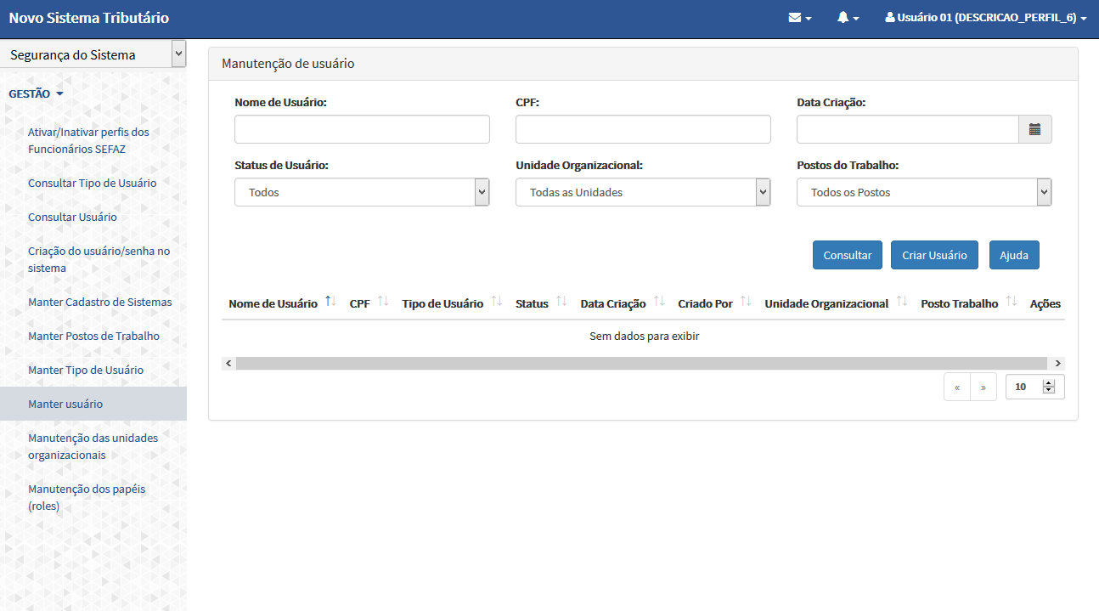

|  |
| --- |
| POS - Filtro por "Nome de Usuário" existente, digitados em letras maiúsculas |

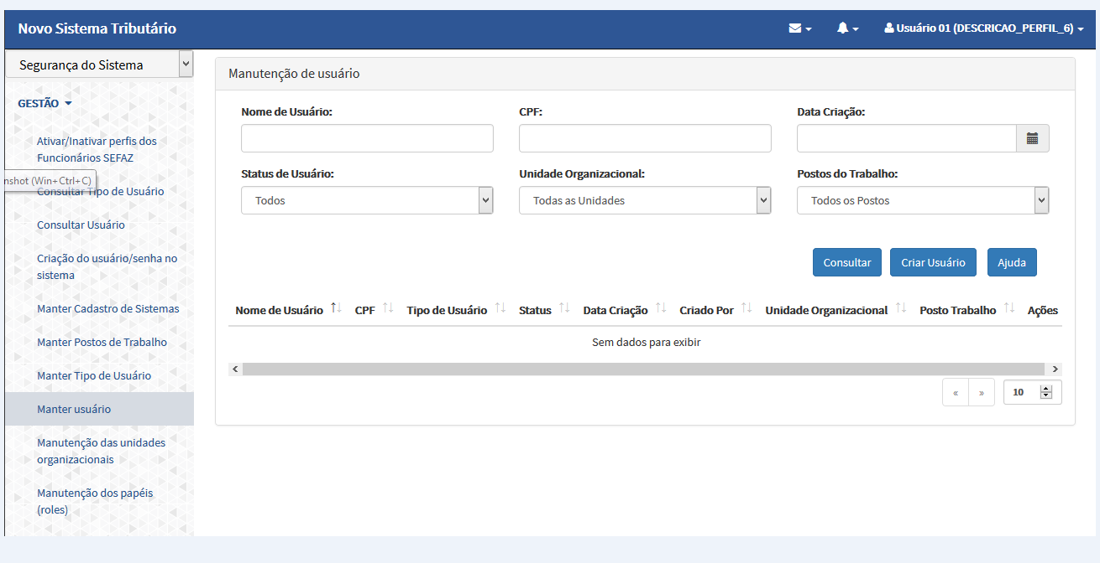

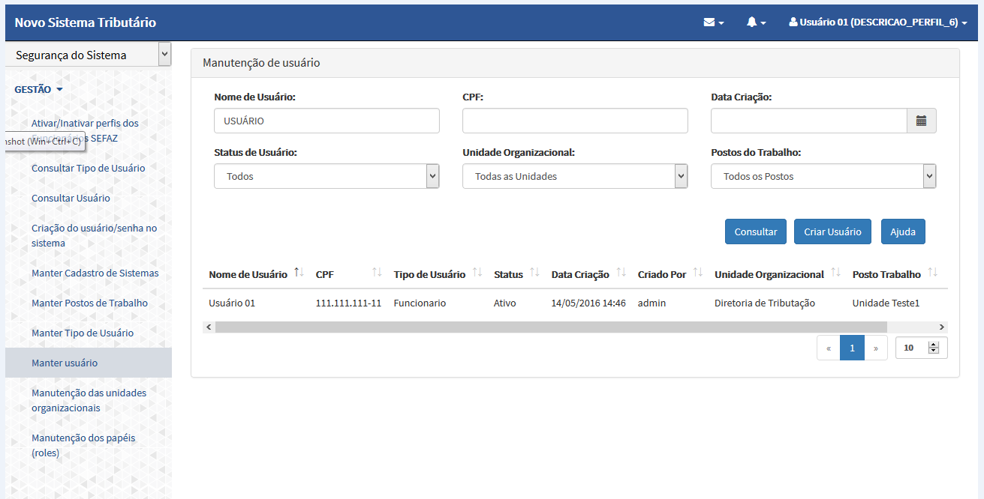

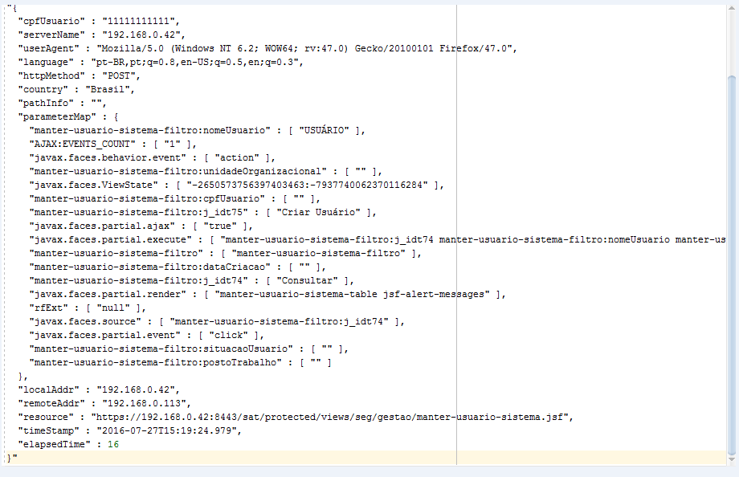

|  |
| --- |
| POS - Filtro por "Nome de Usuário" existente, digitados em letras minúsculas |

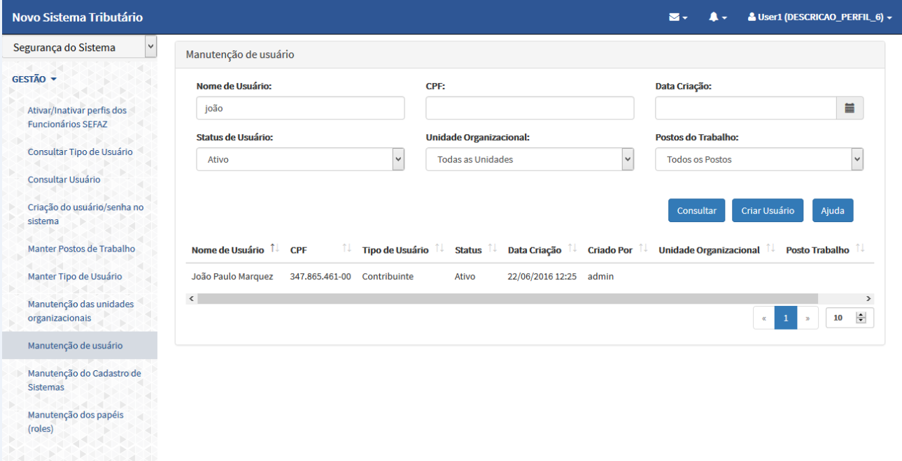

|  |
| --- |
| POS - Filtro por parte de "Nome de Usuário" existente, digitados em letras maiúsculas |

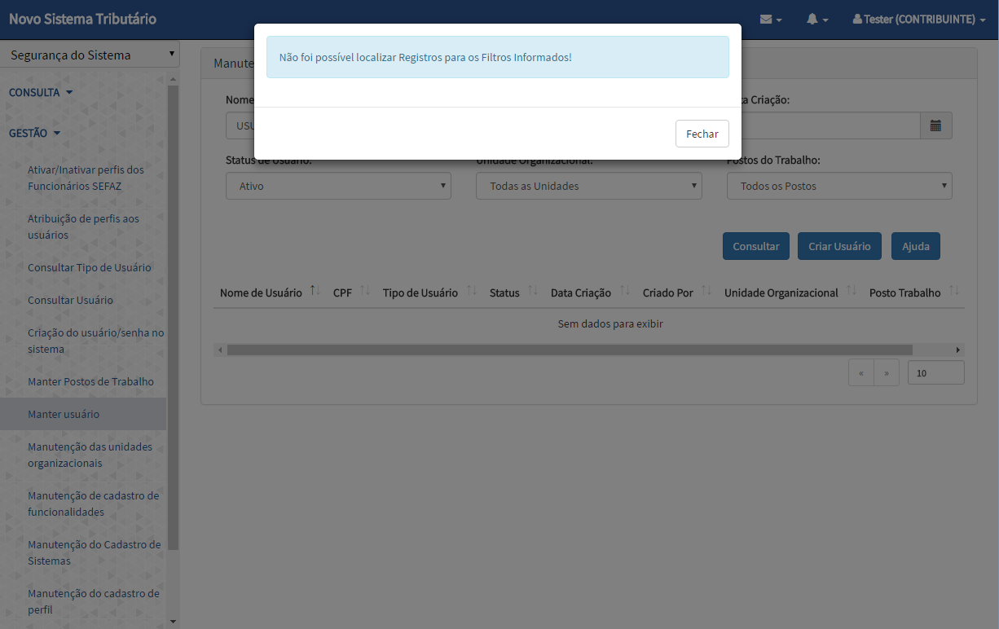

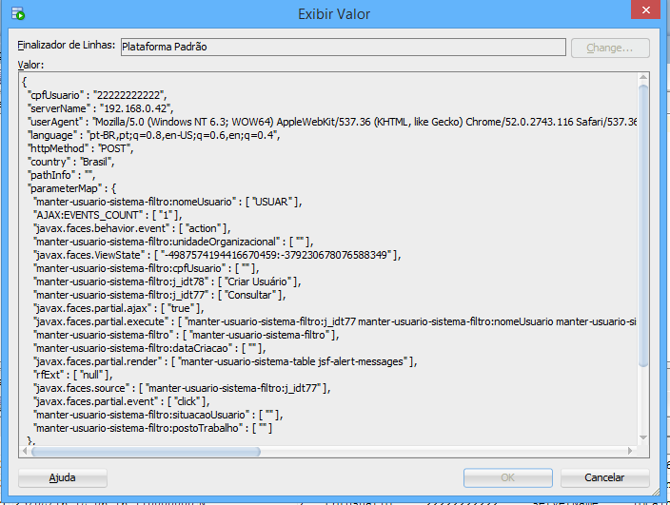

|  |
| --- |
| POS - Filtro por parte de "Nome de Usuário" existente, digitados em letras minúsculas |

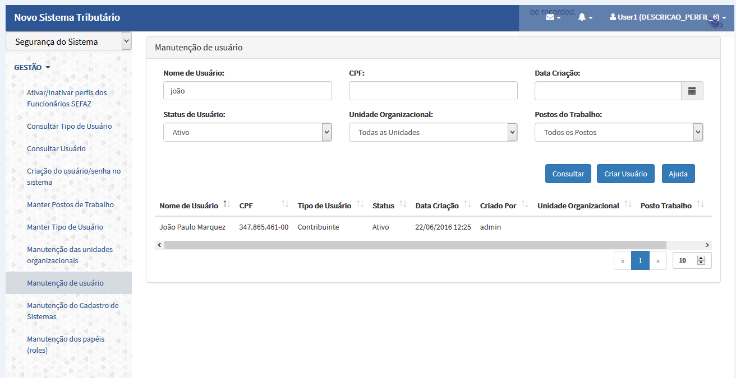

|  |
| --- |
| NEG - Filtro por "Nome de Usuário" não existente |

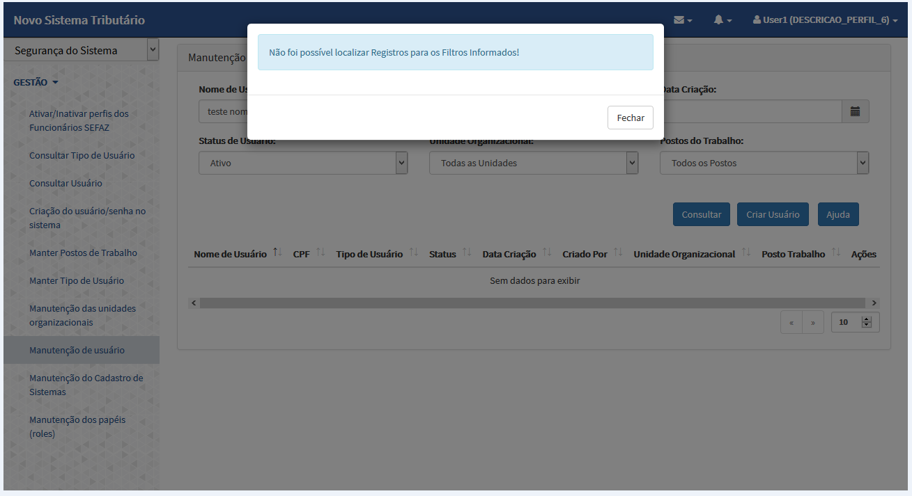

|  |
| --- |
| POS - Filtro por parte de "Nome de Usuário" existente, digitando menos de 5 caracteres |

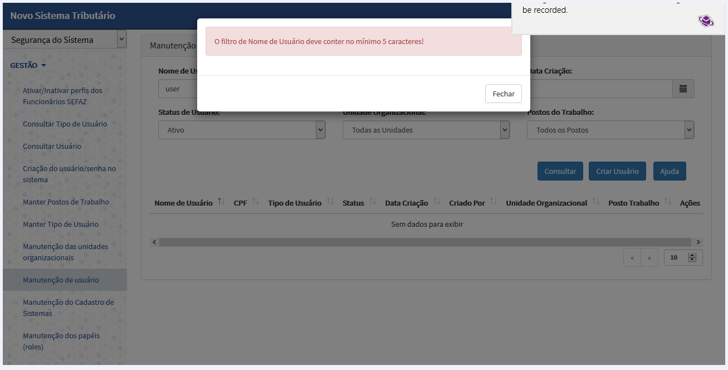

|  |
| --- |
| POS - Filtro por parte de "Nome de Usuário" existente, digitando 5 caracteres |

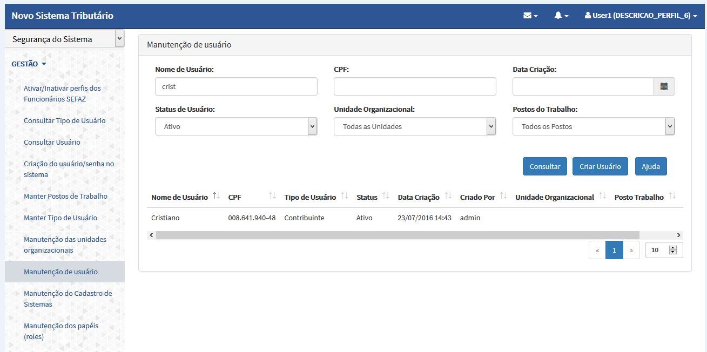

|  |
| --- |
| POS - Filtro por "CPF" existente |

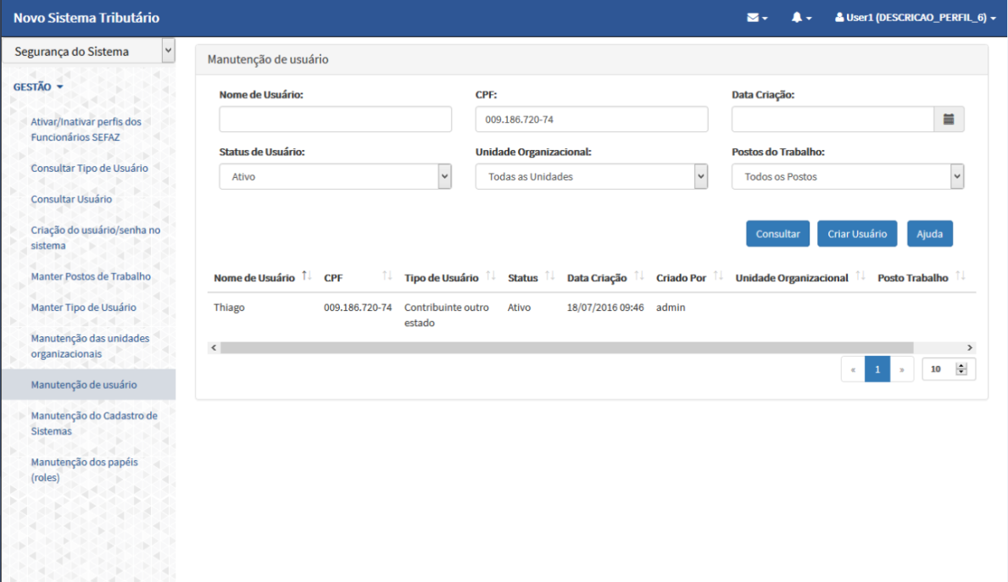

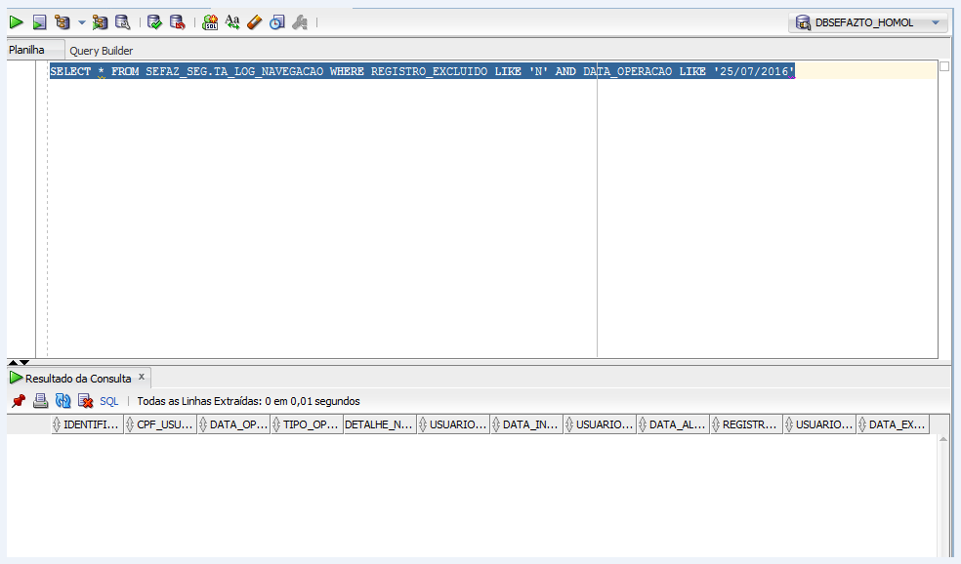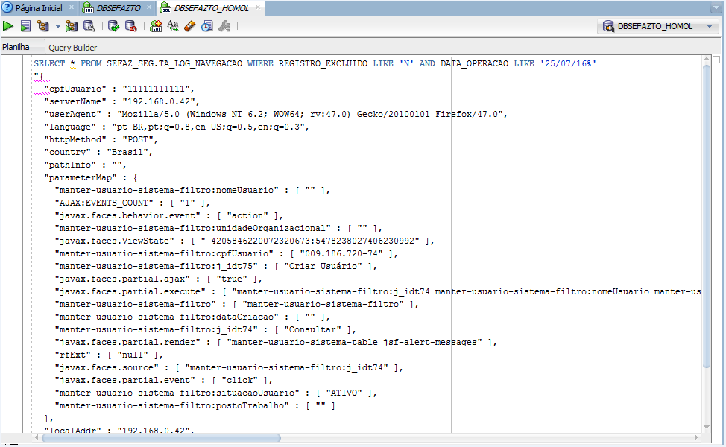

|  |
| --- |
| NEG - Filtro por "CPF" não existente |

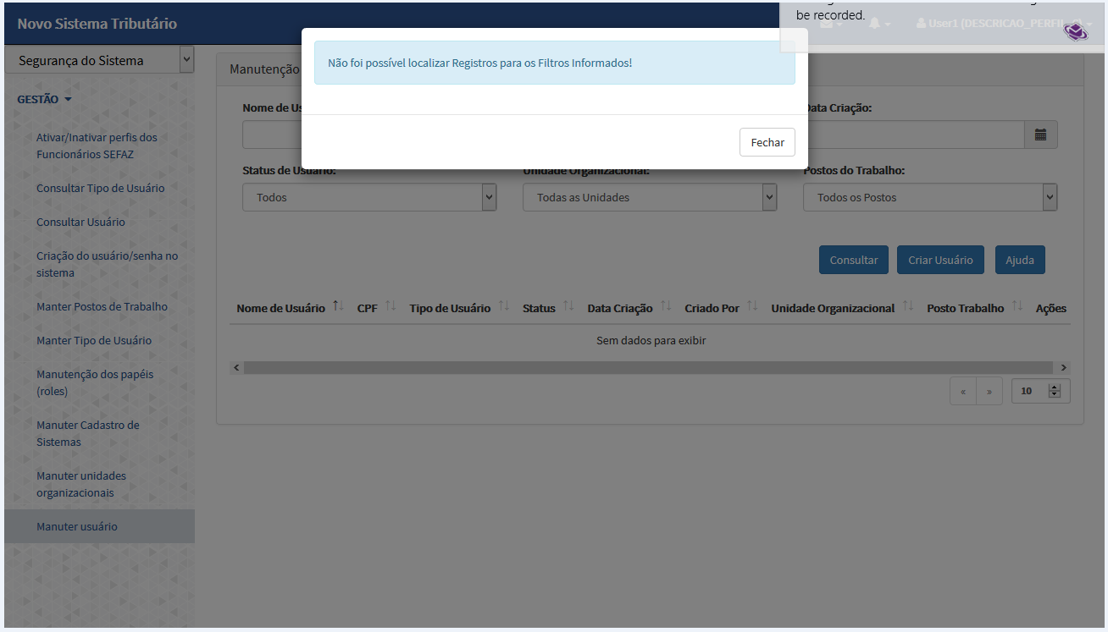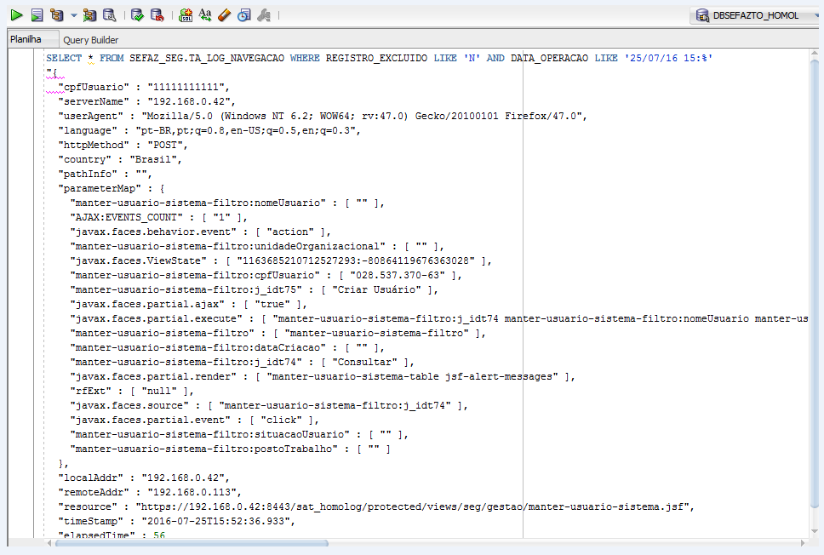

|  |
| --- |
| POS - Filtro por "Data Criação" existente |

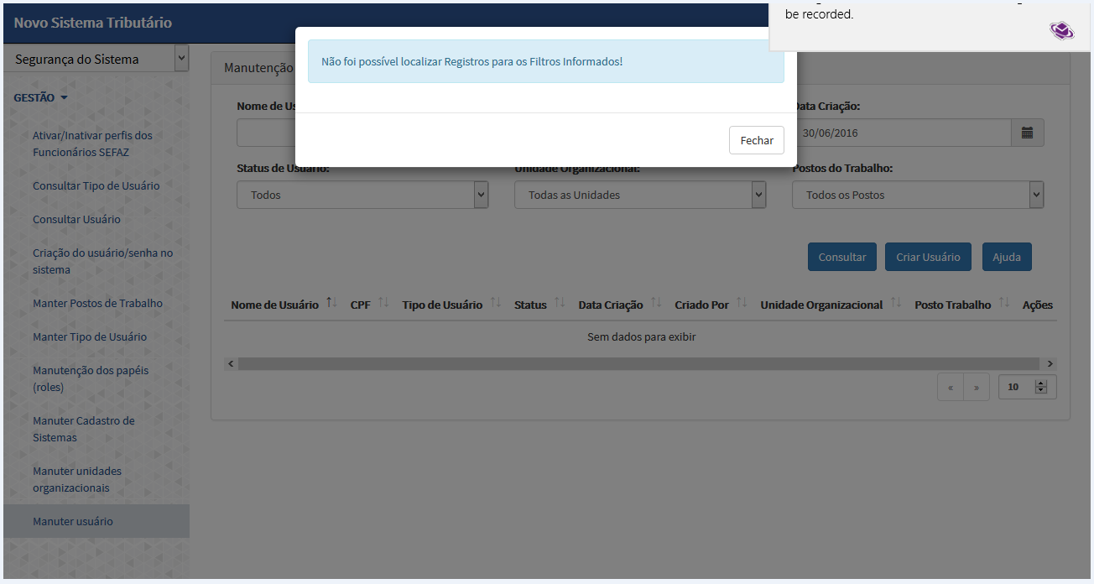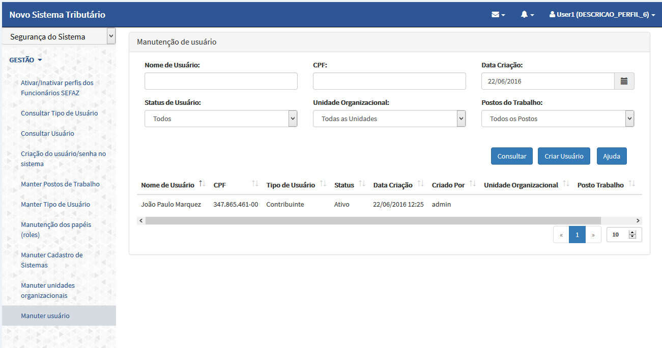

|  |
| --- |
| NEG - Filtro por "Data Criação" não existente |

|  |
| --- |
| POS - Filtro por "Status de Usuário" existente |

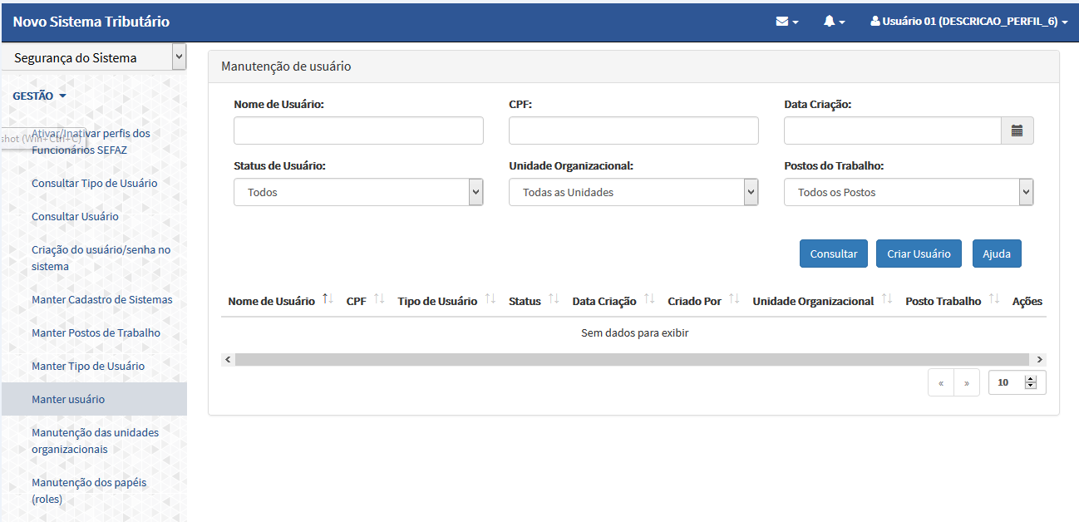

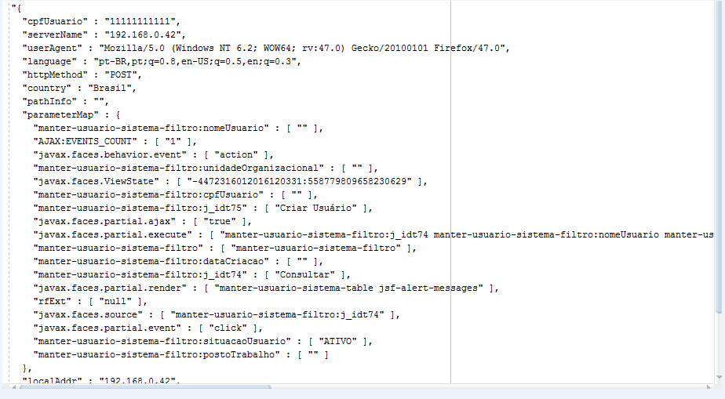

|  |
| --- |
| NEG - Filtro por "Status de Usuário" não existente |

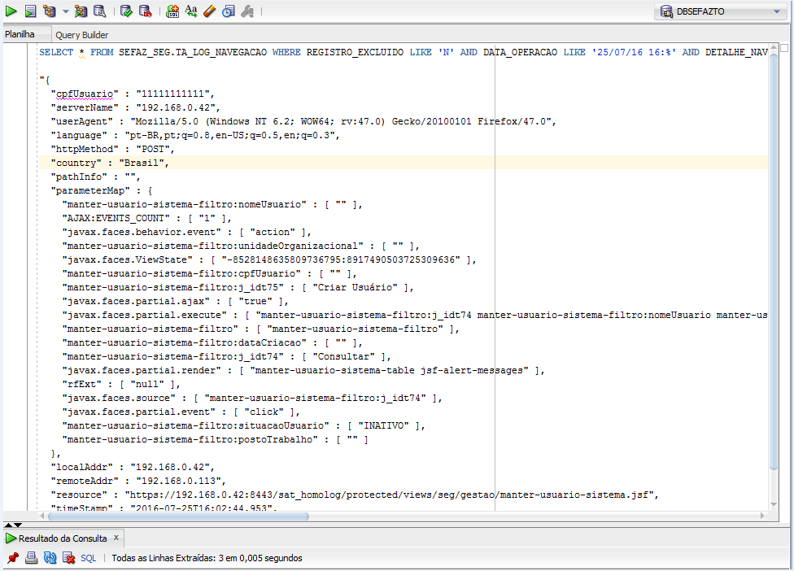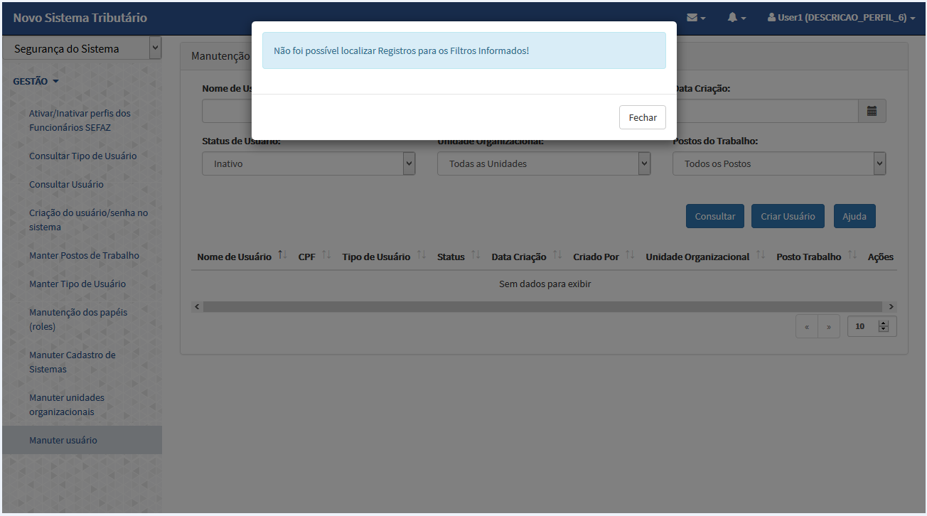

|  |
| --- |
| POS - Filtro por "Unidade Organizacional" existente |

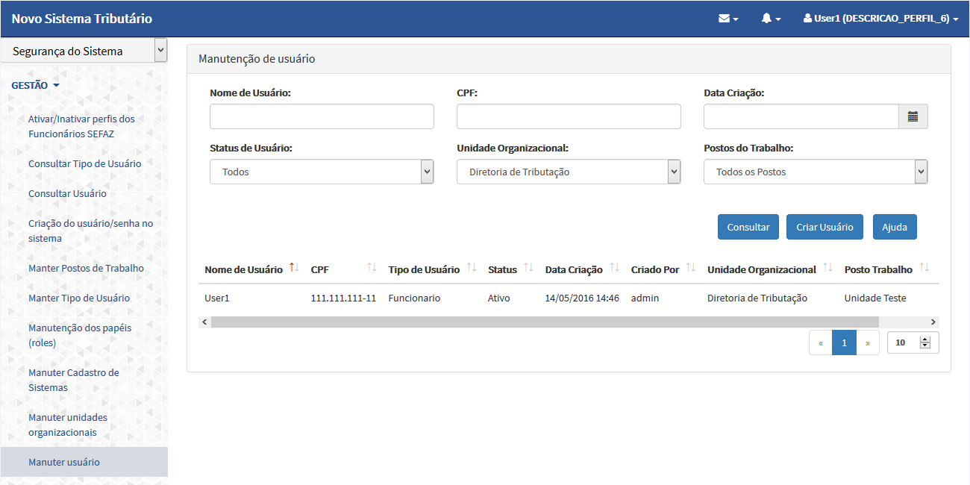

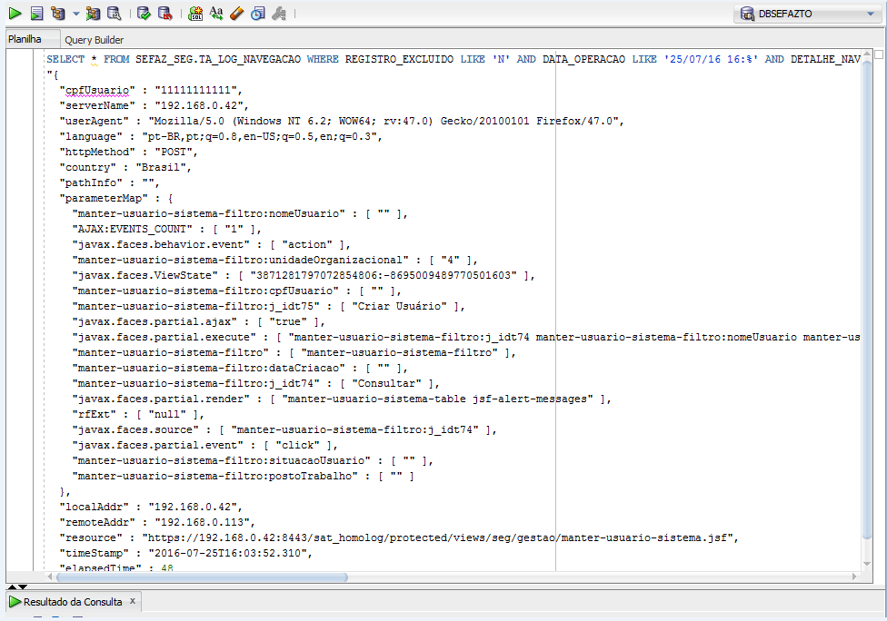

|  |
| --- |
| NEG - Filtro por "Unidade Organizacional" não existente |

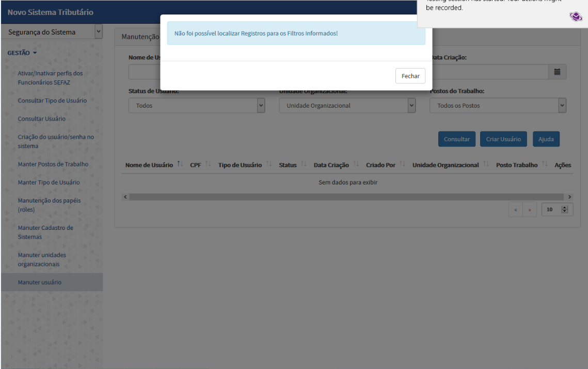

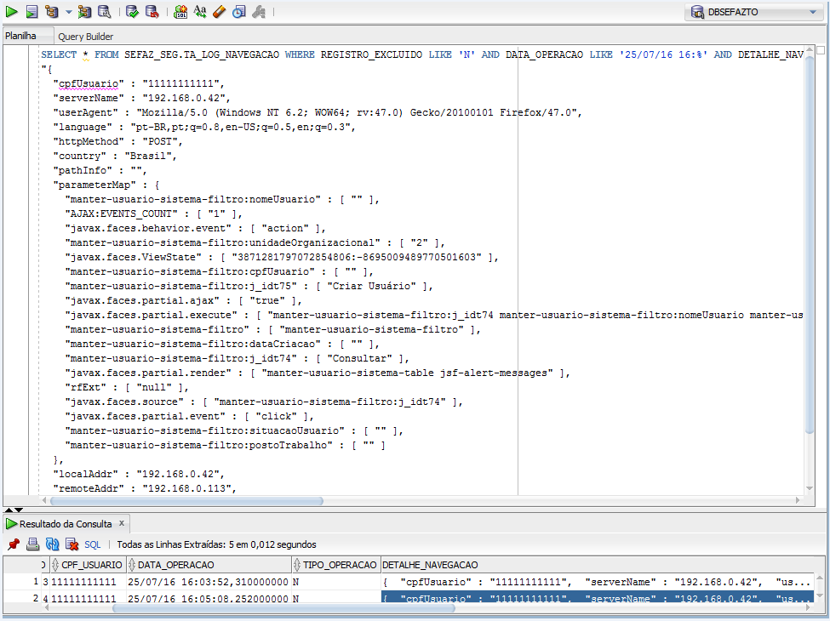

|  |
| --- |
| POS - Filtro por "Postos de Trabalho" existente |

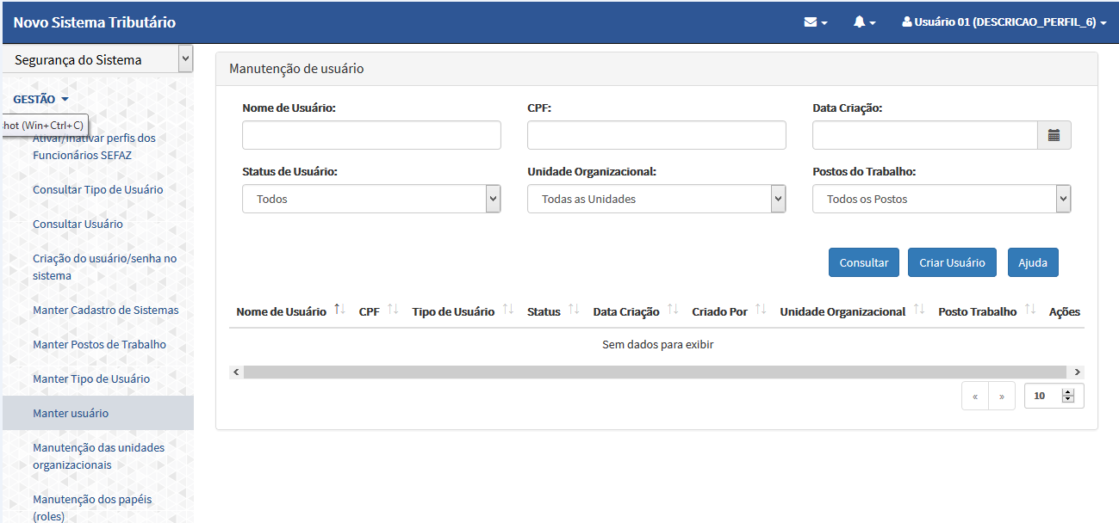

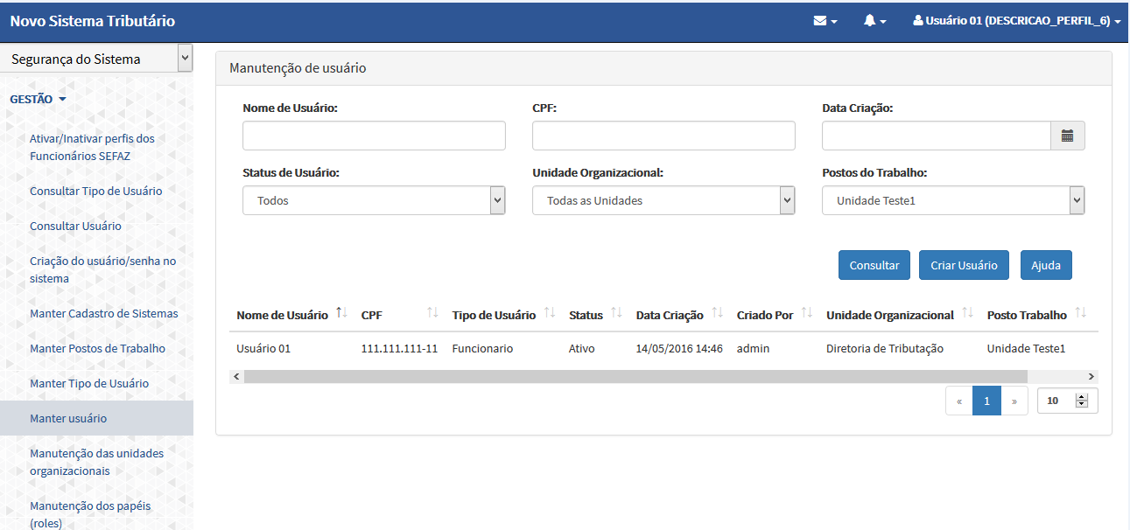

|  |
| --- |
| NEG - Filtro por "Postos de Trabalho" não existente |

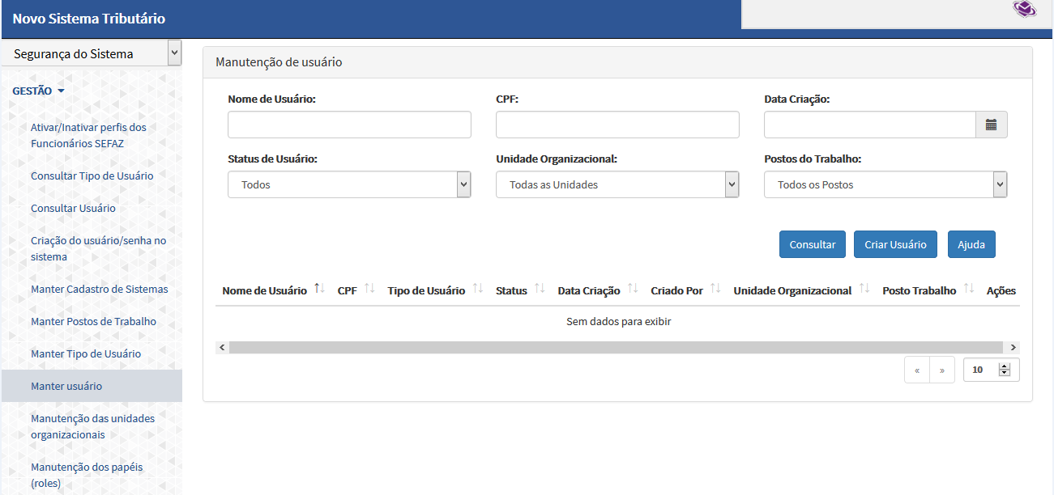

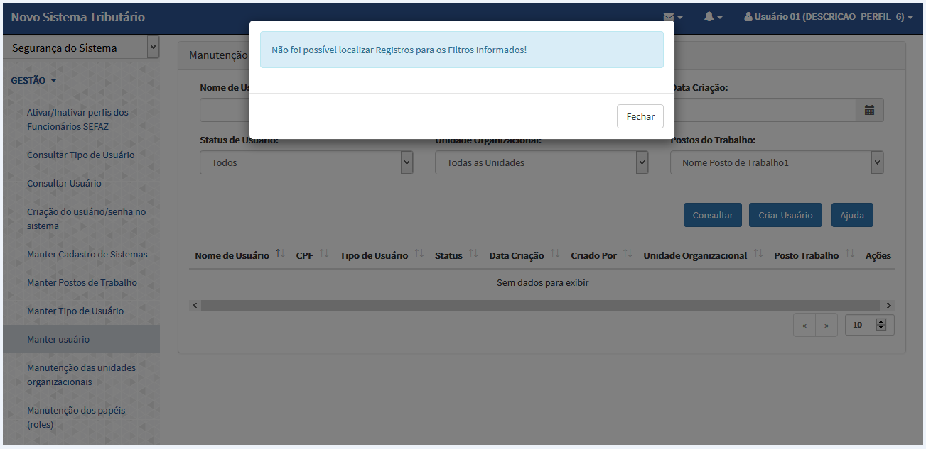

|  |
| --- |
| NEG - Validação de campos do filtro |

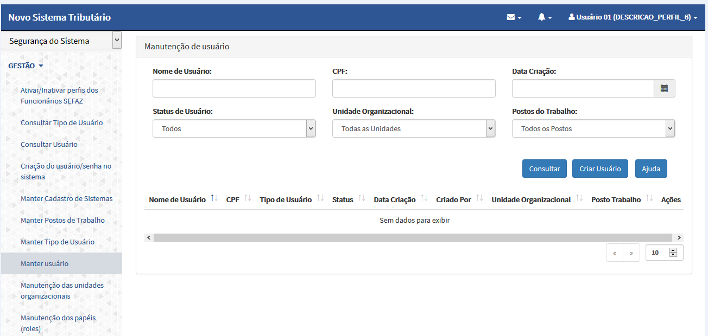

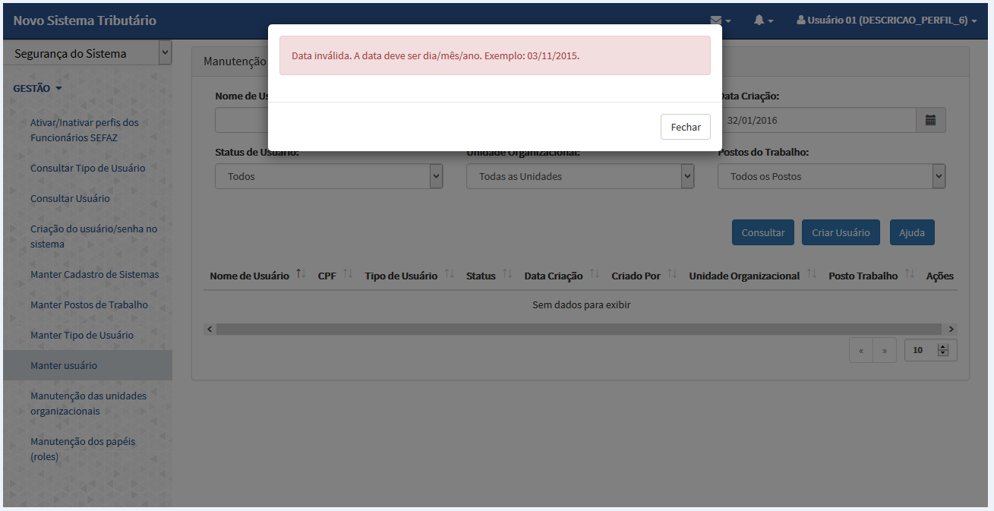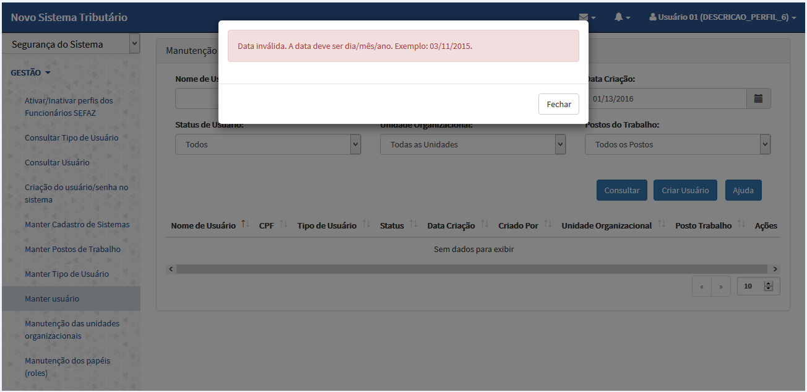

|  |
| --- |
| POS - Criar usuário com sucesso |

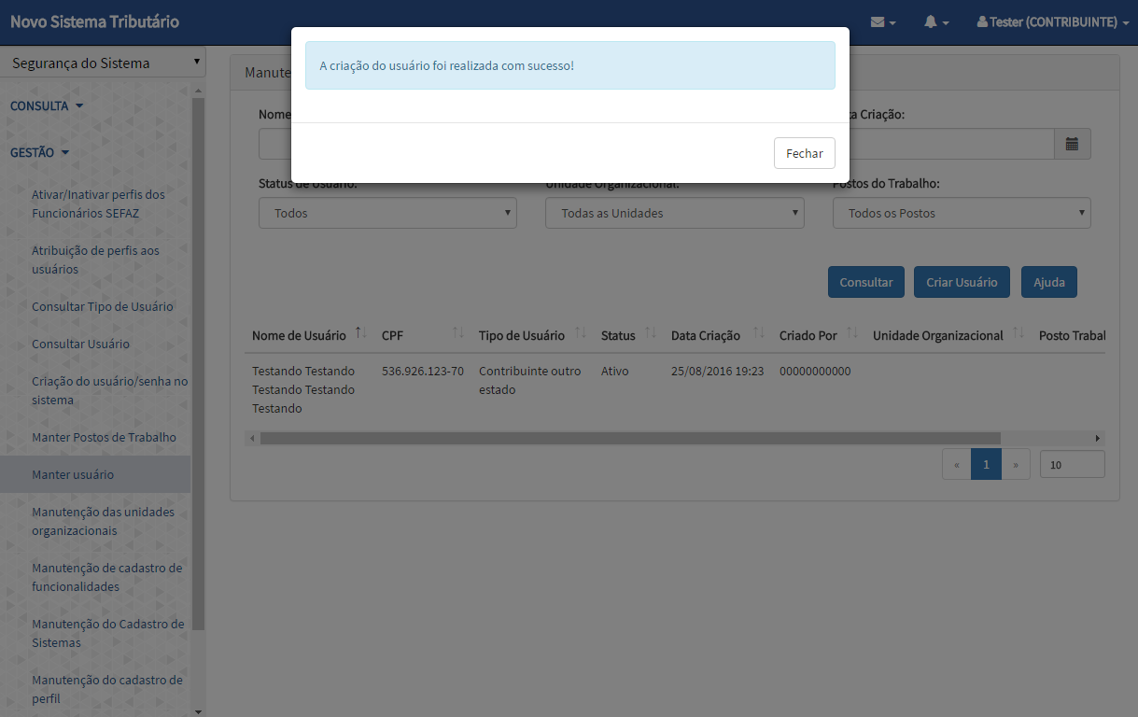

|  |
| --- |
| NEG - Criar usuário validando os campos obrigatórios |

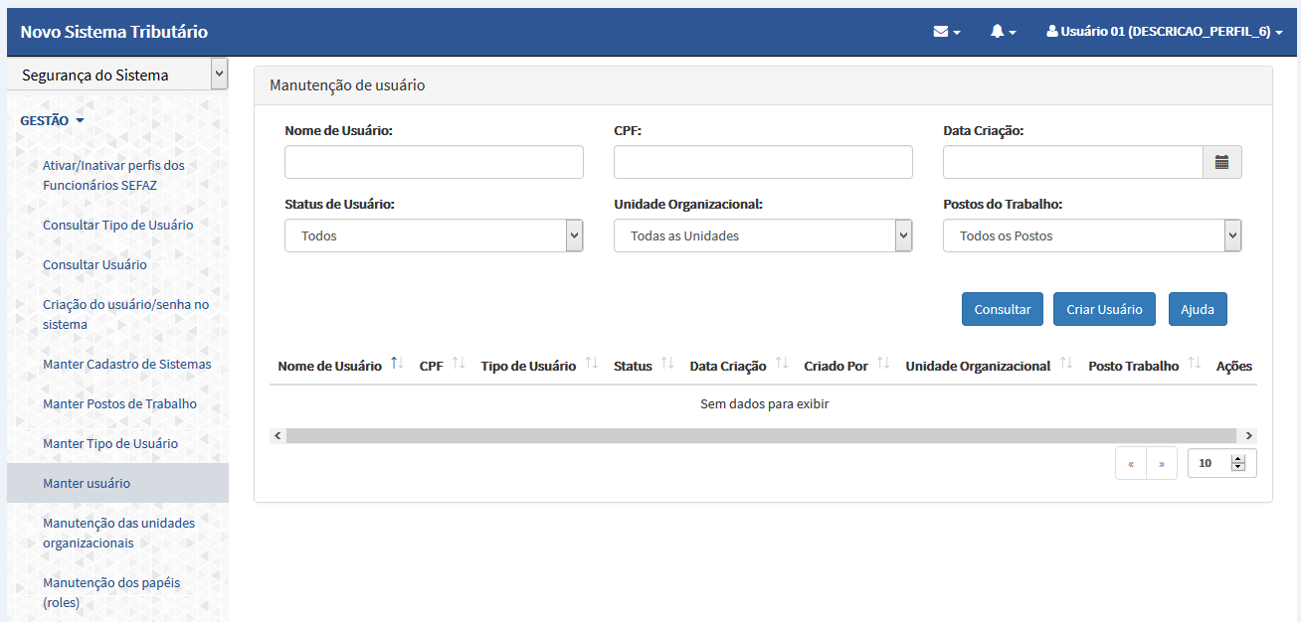

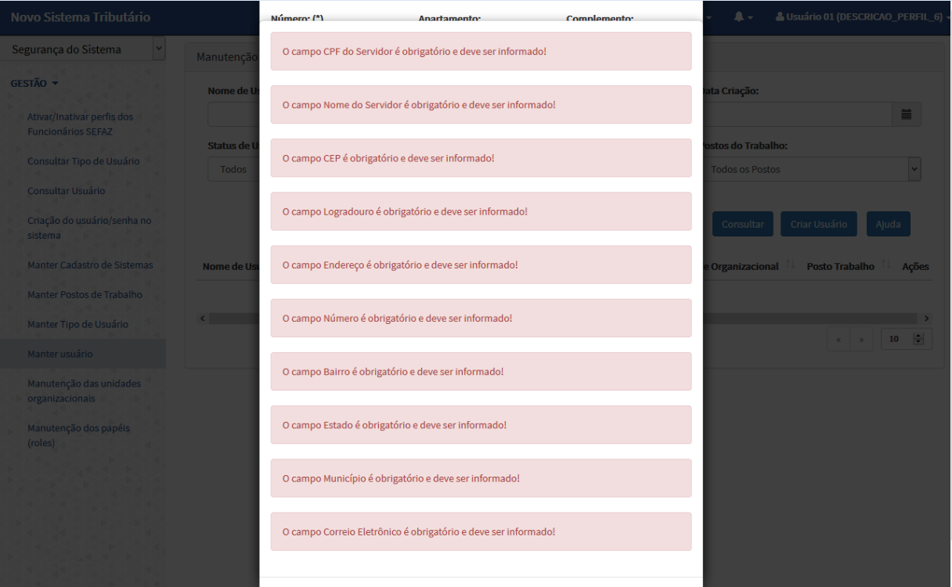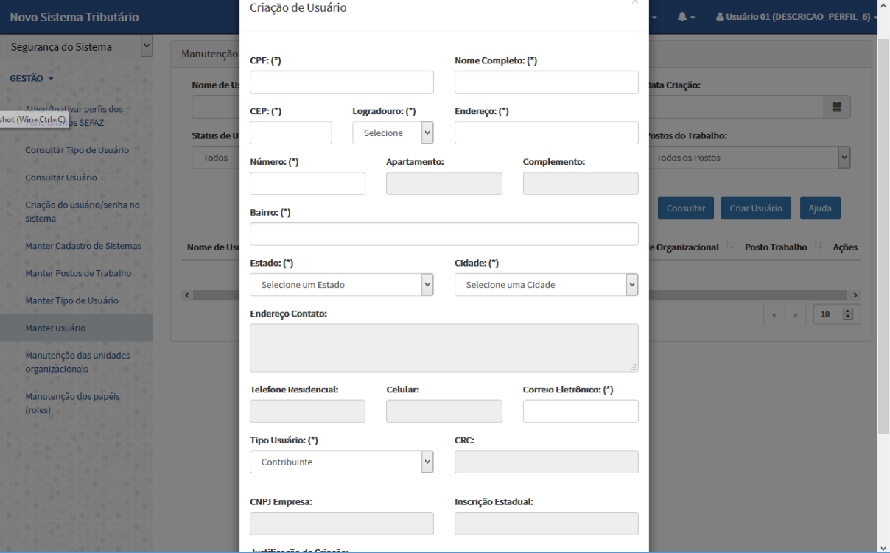

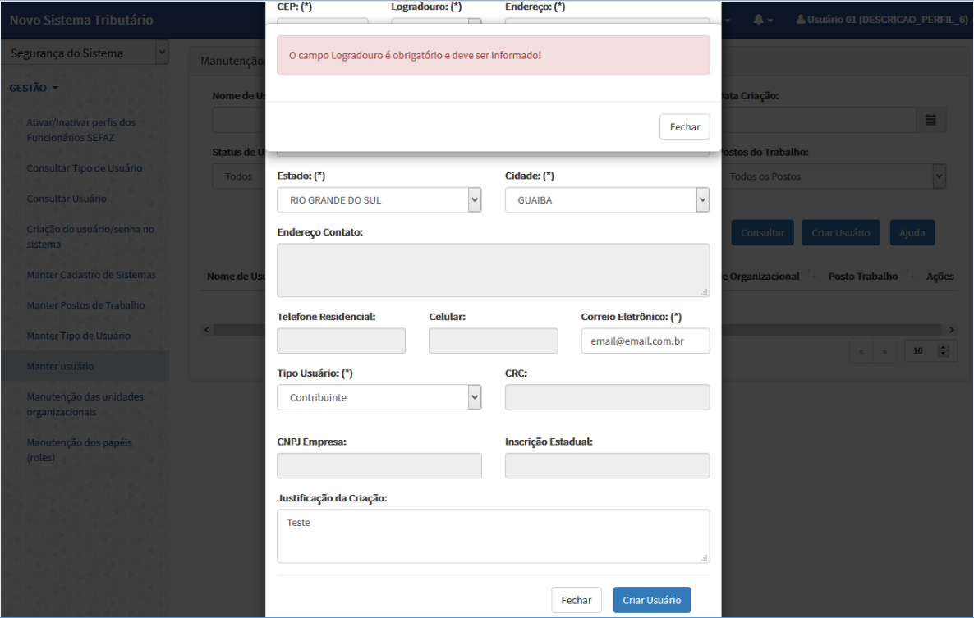

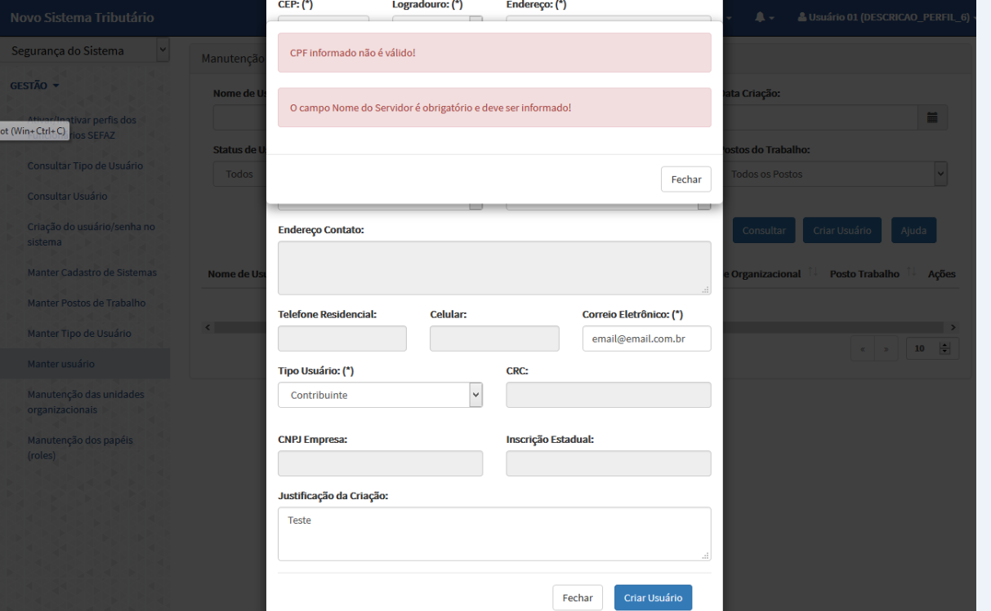

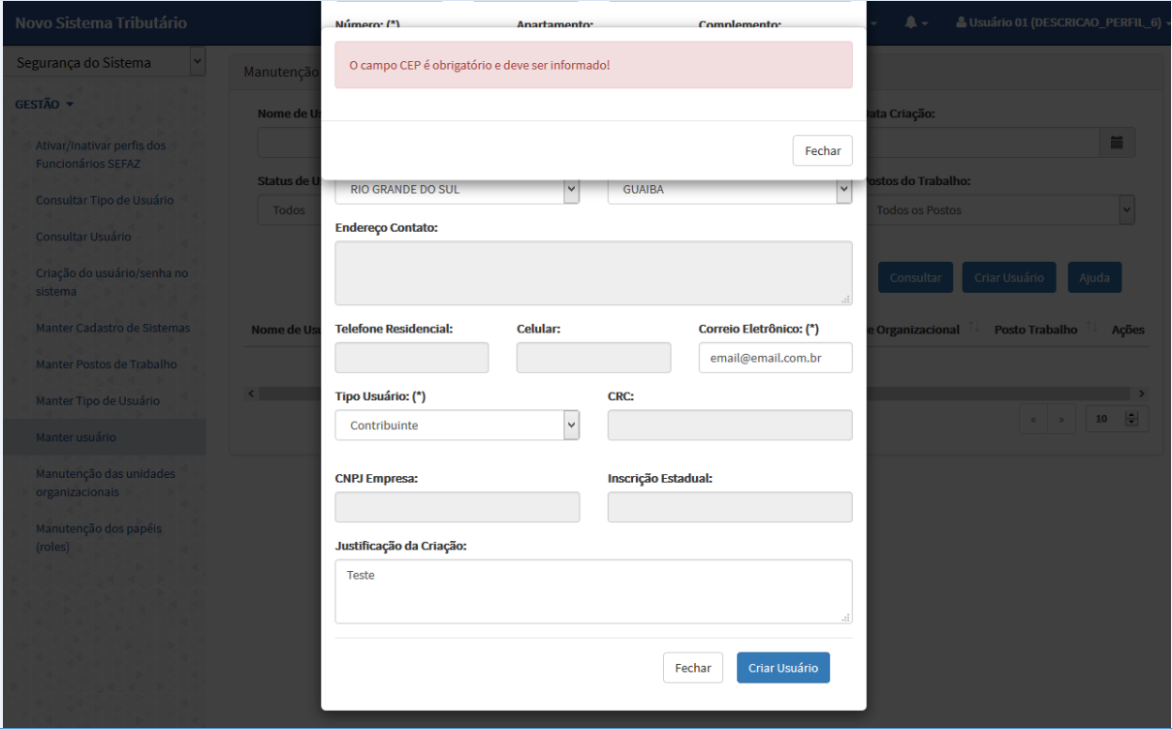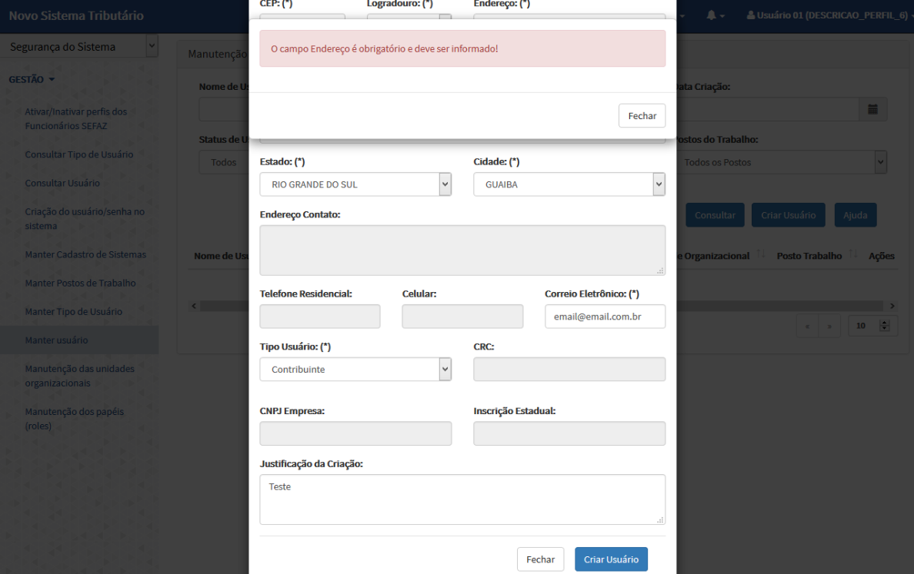

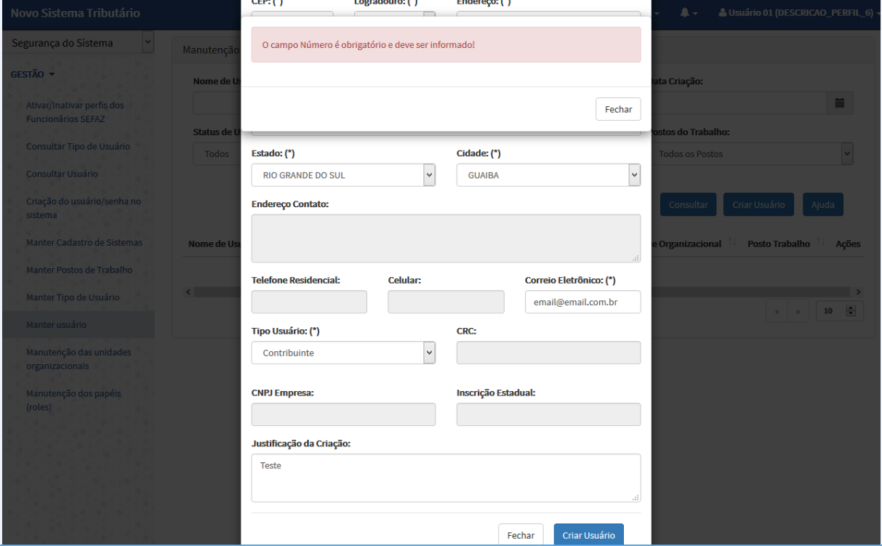

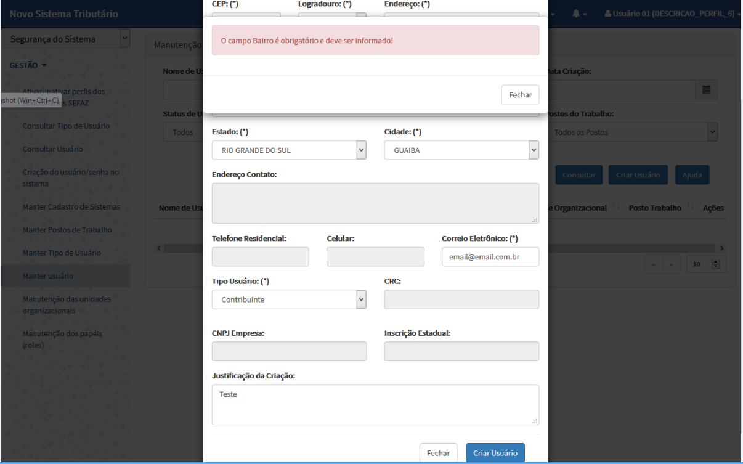

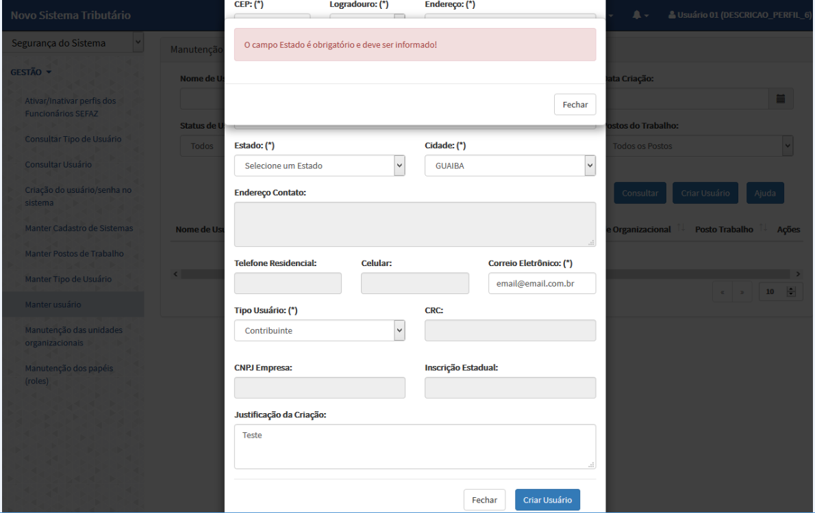

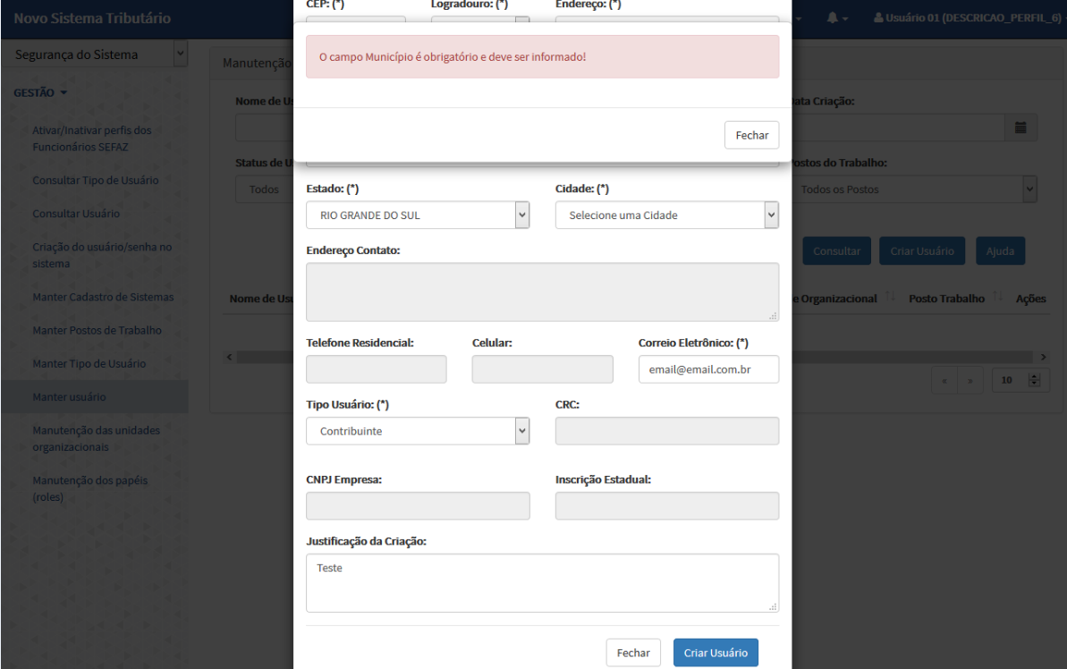

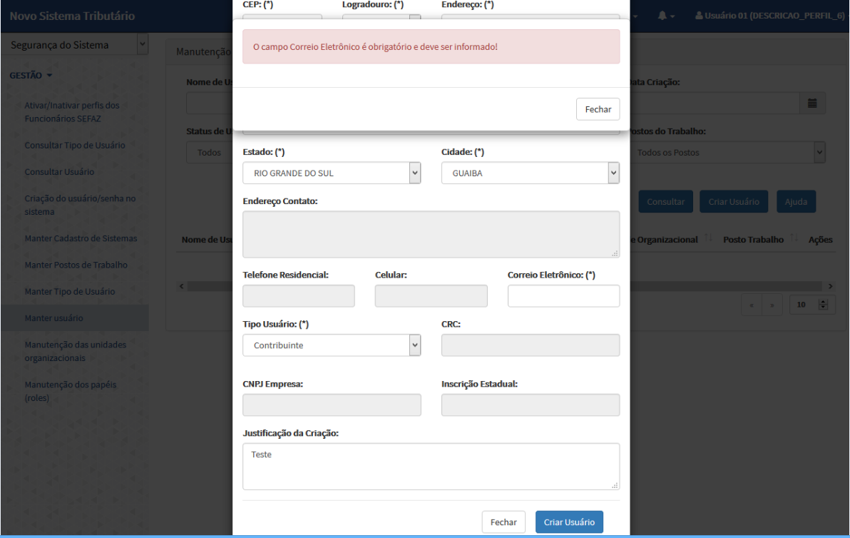

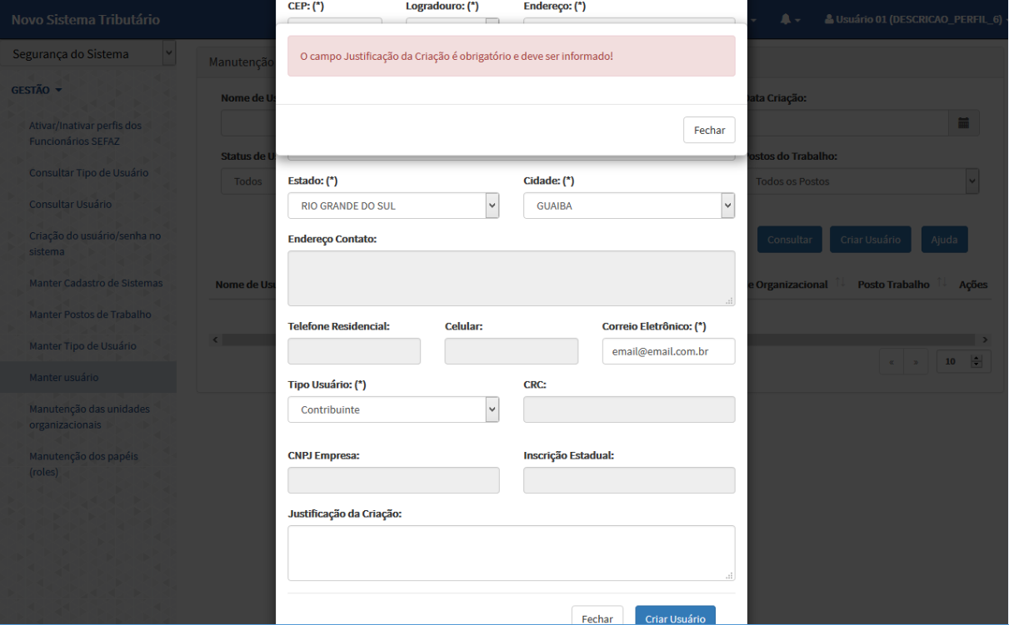

|  |
| --- |
| POS - Editar usuário com sucesso |

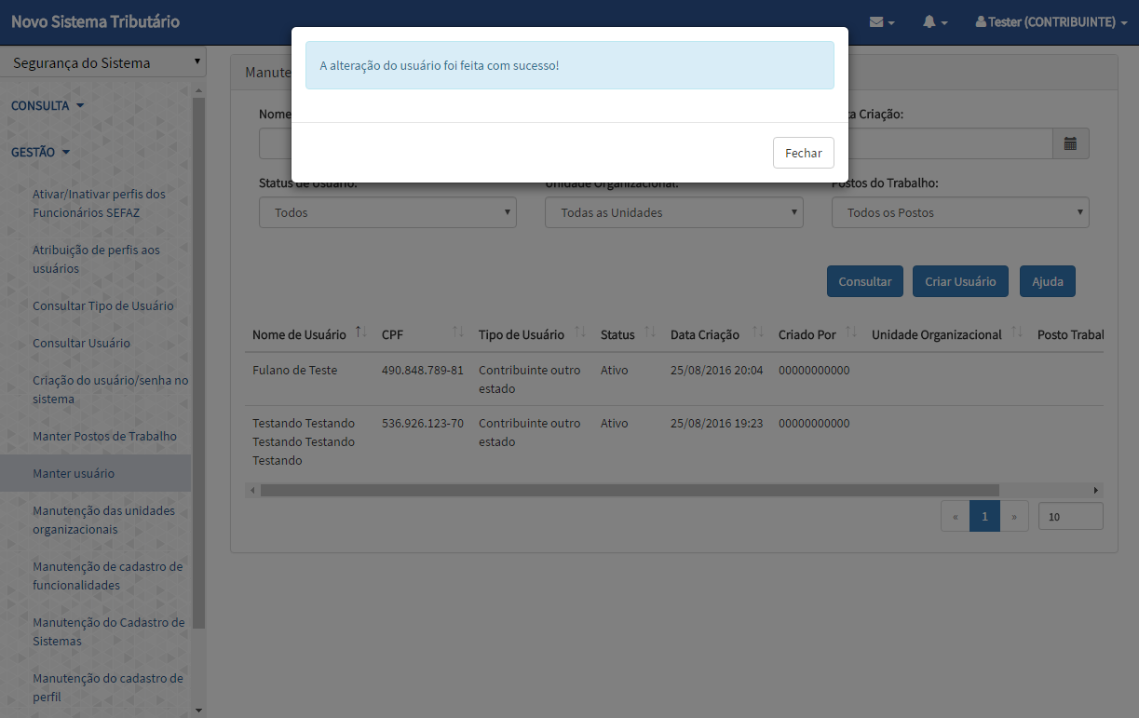

|  |
| --- |
| NEG - Editar usuário validando os campos obrigatórios |

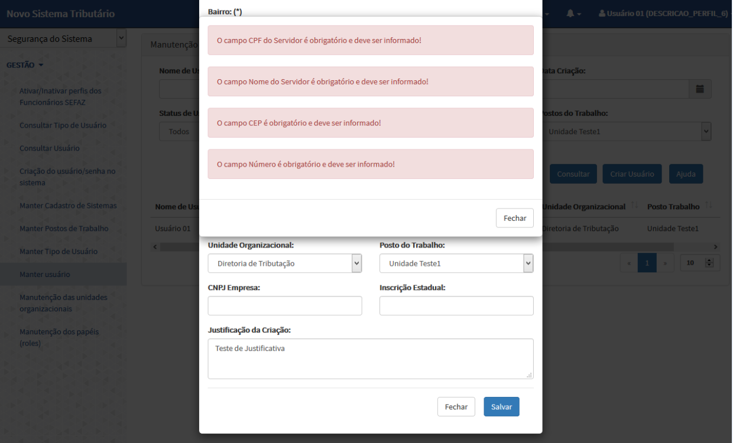

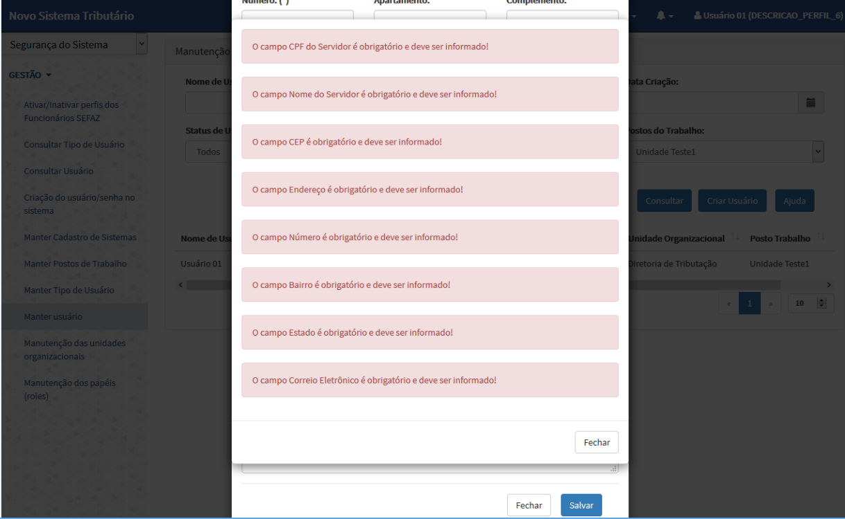

|  |
| --- |
| POS - Criar nova senha para um usuário com sucesso |

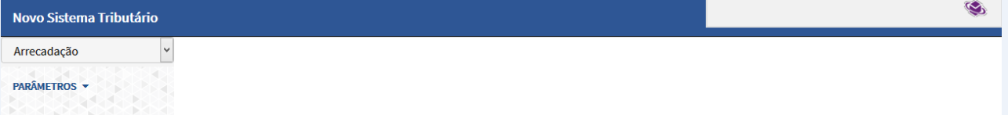

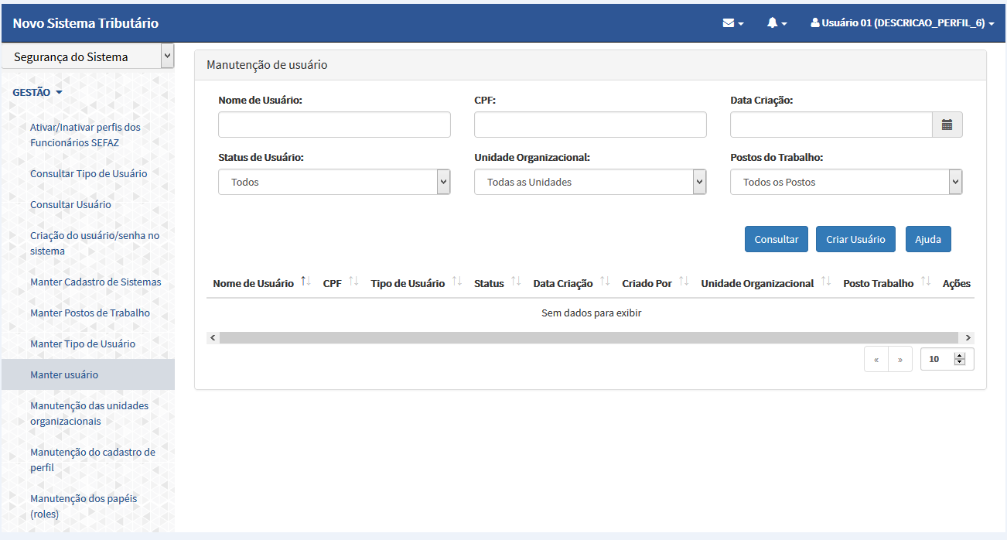

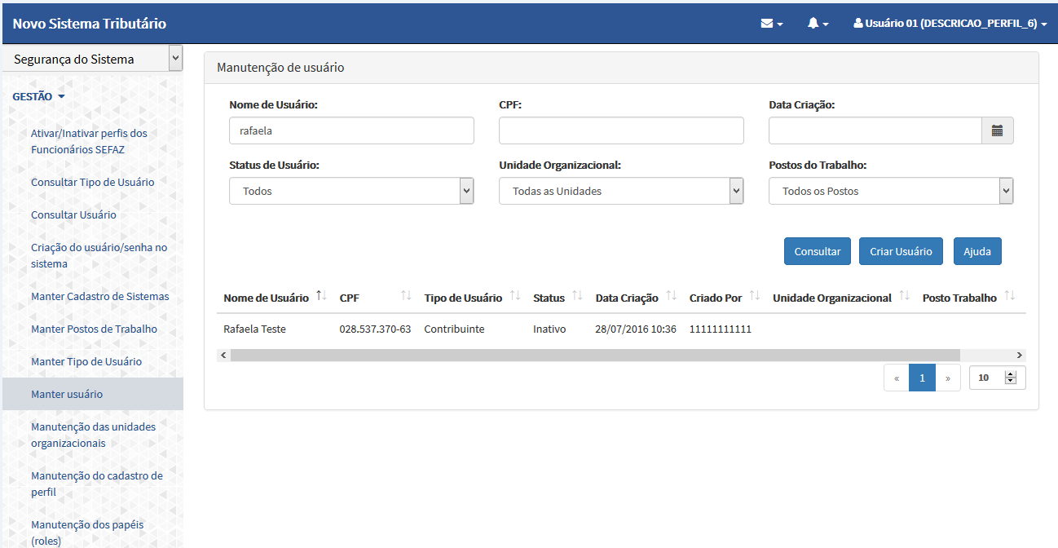

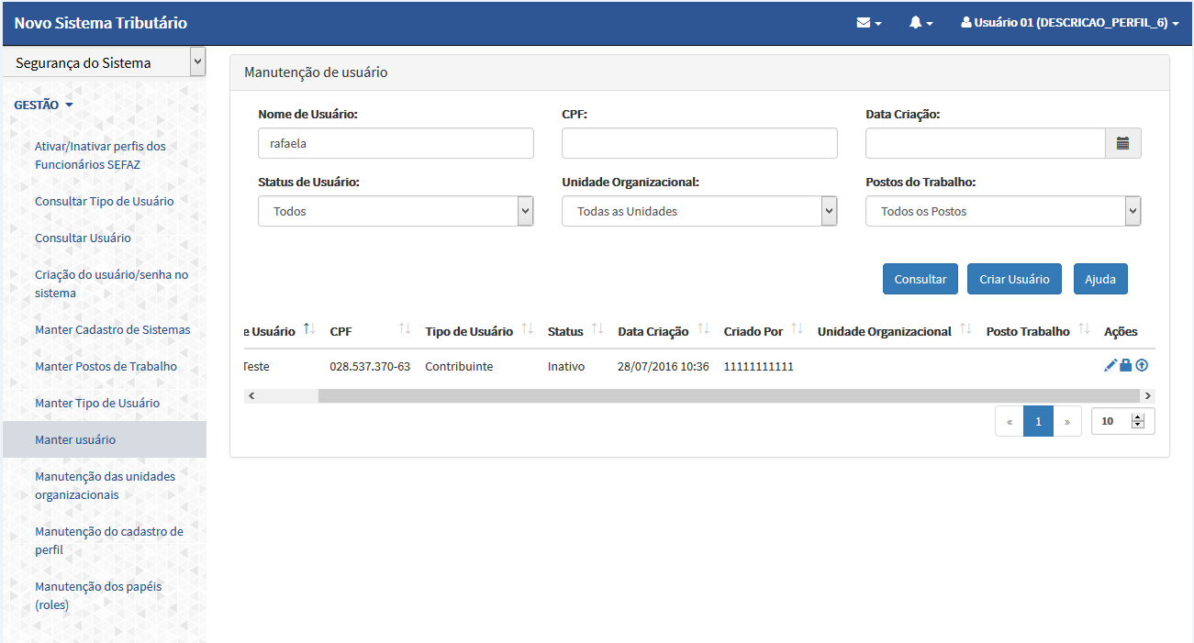

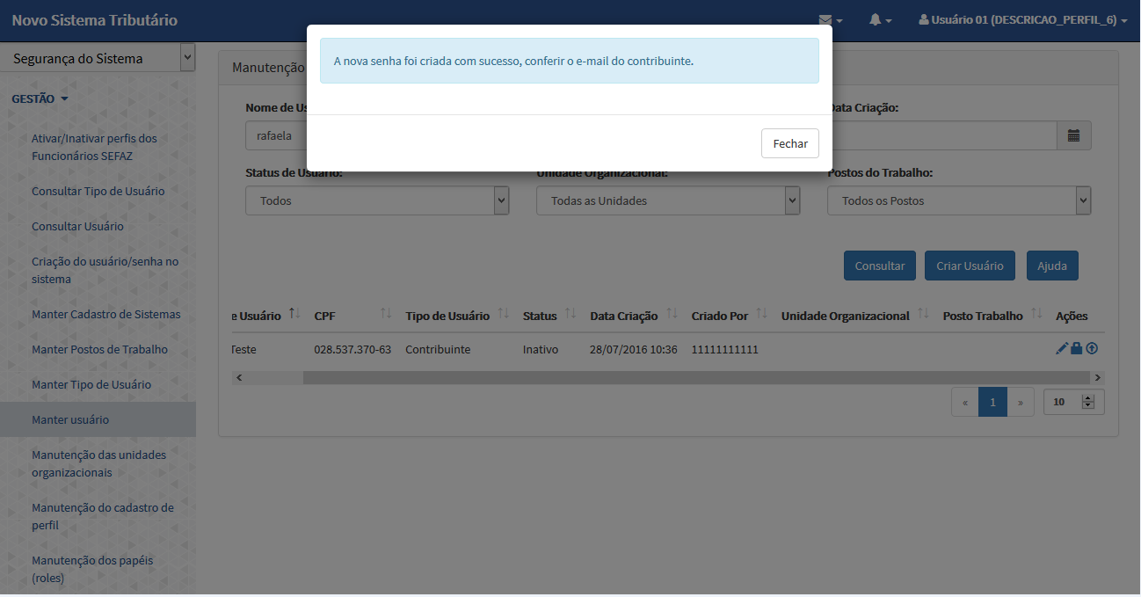

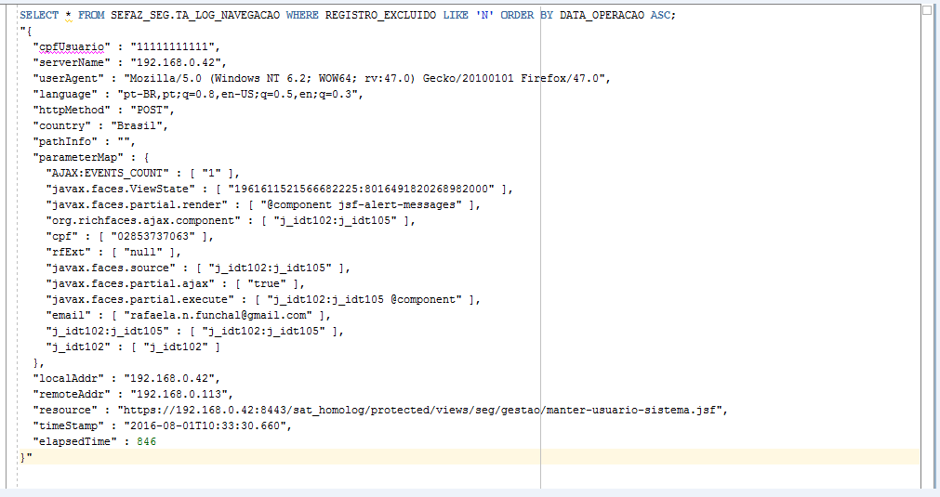

|  |
| --- |
| POS - Inativar usuário com sucesso |

